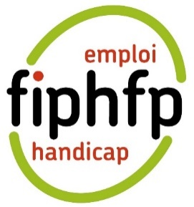

La journée DuoDay
À l’occasion de la Semaine Européenne pour l’Emploi des Personnes Handicapées, [notre structure] participera au DuoDay le 23 novembre 2023.
Le DuoDay est une action nationale, soutenue par l’État, le FIPHFP, l’AGEFIPH, LADAPT, l’ensemble des partenaires de l’emploi, les universités, l’Éducation Nationale, les EA ESAT…
Cette journée permet à des étudiants, demandeurs d’emploi, lycéens, personnels d’entreprises adaptées ou d’établissements ou services d’aide par le travail, voire des agents…en situation de handicap de découvrir un métier en passant une journée avec un professionnel du secteur public, privé ou associatif.

Présentation officielle du DuoDay en vidéo
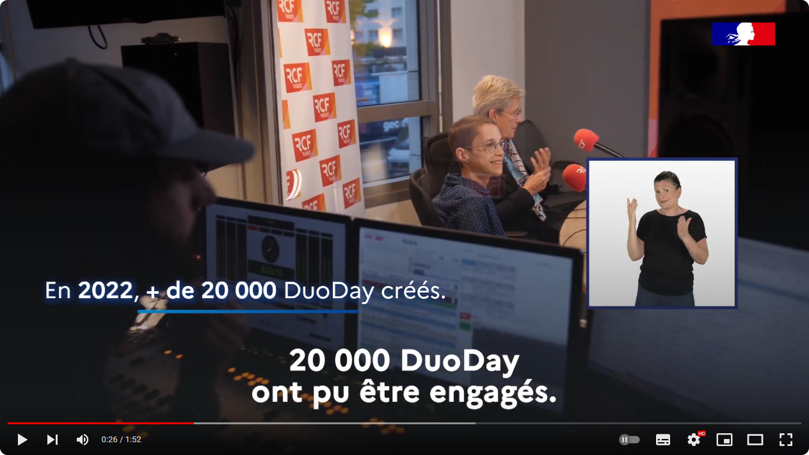
Le 23 novembre prochain, chaque agent de [notre structure] aura donc la possibilité de faire découvrir son métier à une personne en situation de handicap. Ce sont avant tout des personnes travaillant leur projet professionnel ou recherchant un d’emploi.

Découvrez comment se déroule concrètement l’action DuoDay
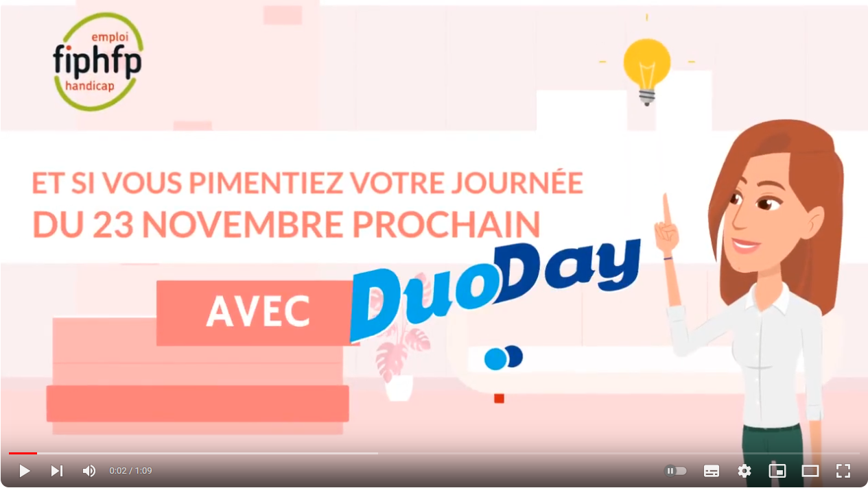

Pour aller plus loin
Nous pouvons nous interroger quant à l’impact d’une journée découverte d’un métier pour les personnes en situation de handicap au travail. Cette journée permettra à certaines personnes d’écarter un métier qui s’avérera inadapté à leur situation, et pour d’autres, elle sera un vrai déclic, car elle permettra de confirmer un projet professionnel et de lancer leur parcours professionnel.

Bénéfices d’une journée DuoDay : le témoignage d’Hugo au ministère de la Justice
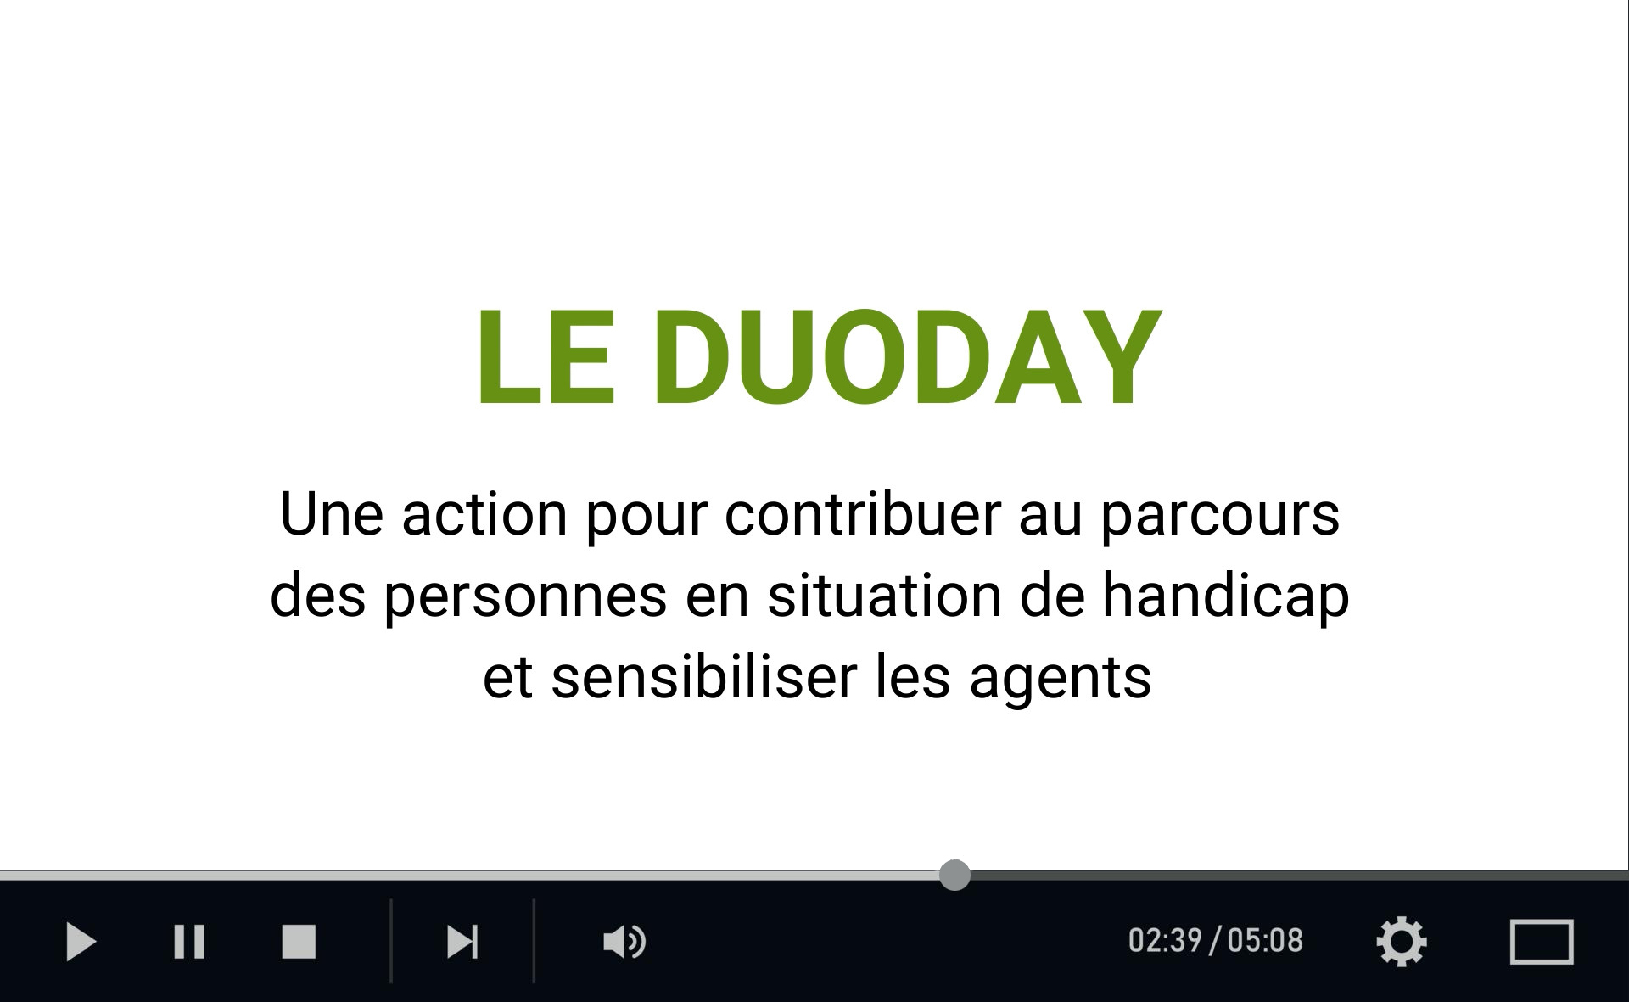
Pour en savoir plus ou participer au DuoDay 2023, veuillez prendre contact avec notre référent DuoDay : [Prénom, Nom, E-mail, Téléphone]

Pour suivre l’actualité du FIPHFP et du Handi-Pacte

Ce mail est édité par le Handi-Pacte du FIPHFP Antilles-Guyane
Contact : Stéphane Gainaux - contact@ehconseil.fr - téléphone 03 81 84 17 63

S'abonner à la lettre d'information du FIPHFP

